數位教學教材製作-申請單
填單日期： 年 月 日
申請單位
需求說明 | 主題：  時間：  錄製地點：
申請人 | 姓名／職稱：  聯絡分機或簡碼： |  |  | 申請單位
教材期望完成日期 |  |  |  | 成本中心代碼
業務需求
數位教材製作 | □ 即時合成類 (請檢附素材簡報) □ 影音合成類(請檢附素材簡報)  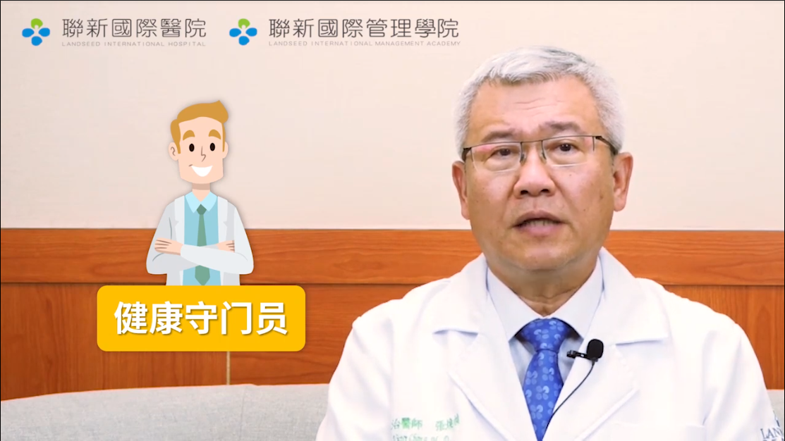
數位教材製作 | □ 簡報影音類 (請檢附素材簡報) □ 實景外拍類 (請檢附附件二：影片腳本)  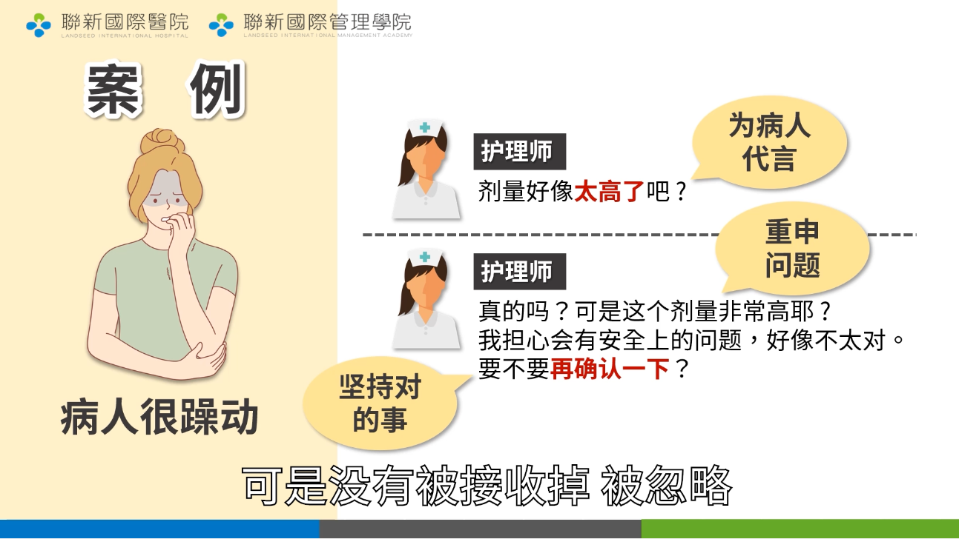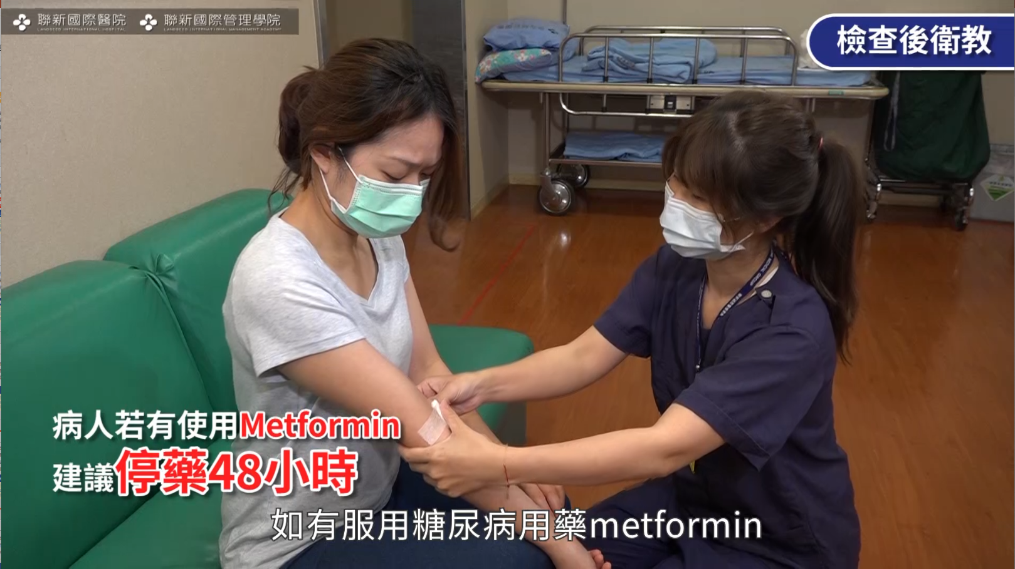
數位教材製作 | □ 動畫語音類  (請檢附附件二：影片腳本)  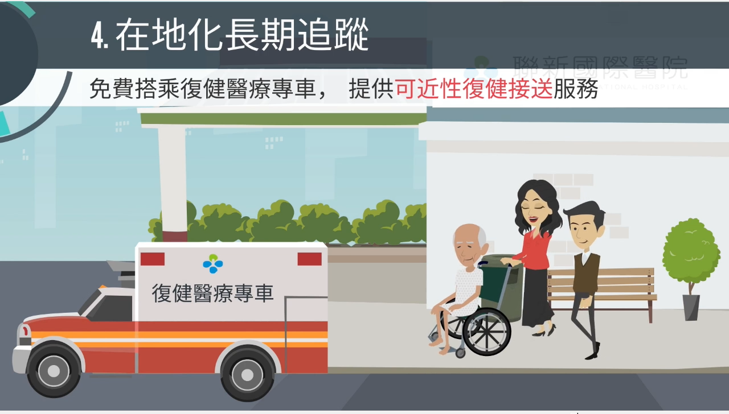 |  |  | □ 純影片後製(例：影片修剪、音量調整)  □ 直播協助  □ 其他：
數位教材製作 | ※若需規劃系列課程，請檢附「附件一：數位課程規劃表」
製作產出需求
影片大小需求(kbps) | □ CTMS平台(500k) □ 一般畫質(1M) □ HD高畫質(2M)  □ 其他：
交件形式 | □ 雲端下載 □ 隨身碟存取 □其他：
預計交件日期： □一般 □急件 □特急件 |  |  |  |  | 成本計價：
申請人簽名： |  | 申請單位主管簽名： | 承辦人簽名： |  |  | 承辦單位主管簽名：

附件一
數位課程規劃表
課程名稱
授課教師
課程簡介
(簡單說明這門課要教的內容)
學習目標
(學員學習完此課程後，學員會實際做什麼？例如：可說明…、會操作…、能應用…)
教材時數
適用對象
先備知識
課程大綱
課程名稱 | 單元名稱
※一單元為一支教學影片，一支影片約7-10分鐘的內容量。
※表格不夠可自行增加。

附件二
影片腳本
情境簡述
場景說明
參與演員
相關道具
分鏡 | 對白說明 |  | 動作/拍攝說明
附件三
數位課程規劃表-範例
課程名稱 | 採得身體密碼
授課教師 | 護理部林莉雯、周美雲
課程簡介  (簡單說明這門課要教的內容) | 透過本課程讓學員熟悉檢體採檢之正確流程，從一開始的醫囑處理、病人辨識、試管準備及採檢之各項流程，到提供病人的護理指導都能正確執行。希望學員在獲得整體初步的知識概念後，實際操作電腦系統執行相關業務，並於實體課程聆聽講師授課時，能主動思考並提出問題，提升整體教育訓練的成效。
學習目標  (學員學習完此課程後，學員會實際做什麼？例如：可說明…、會操作…、能應用…) | 1.能夠正確說明各項檢體採檢及其疾病需求性  2.能夠正確說明檢體採檢及所需試管之作業流程  3.能夠正確執行各項檢體採檢及試管準備作業  4.能夠正確執行檢體採檢作業流程  5.能夠正確操作電腦系統完成醫囑及護理紀錄  6.能夠執行檢體採檢相關護理指導
教材時數 | 30-40分鐘
適用對象 | 新進護理師、二年期護理師(實習護理師)
先備知識 | 1.熟知病人安全、病人辨識之概念及執行方式  2.熟知各項檢體採檢對應疾病及相關學理
課程大綱
課程名稱 | 單元名稱
採得身體密碼 | 01常見採檢試管介紹
採得身體密碼 | 02各項檢體採檢流程
採得身體密碼 | 03注意事項及常見異常案例
採得身體密碼 | 04用物處理及護理紀錄之完成
※一單元為一支教學影片，一支影片約7-10分鐘的內容量。
※表格不夠可自行增加。

附件四
情境劇腳本-範例
情境簡述 | 黃小姐今天要做腹部的電腦斷層掃描，須施打對比劑
場景說明 | 電腦斷層掃描報到櫃台
參與演員 | 管理師、護理師、放射師、病人
相關道具 | 預約檢查單、健保卡、檢查同意書、檢查袍、個人物品籃、對比劑、靜脈留置針
分鏡 | 對白說明 |  | 動作/拍攝說明
病人於報到櫃台進行報到 | 管理師 | 黃小姐您好，您是預約下午2：20分的需施打對比劑腹部電腦斷層，請您稍等一下，我先核對您的姓名與出生年月日。 | - 黃小姐將預約檢查單及健保卡遞給管理師  - 管理師，接下後與病人做確認
病人於報到櫃台進行報到 | 病人 | 黃小美 1986/4/26 | 病人回覆，管理師來回看單據確認。
病人於報到櫃台進行報到 | 管理師 | 核對正確，請問您是否有懷孕呢？ | 畫面備註：年齡介於12歲至50歲女性請確認有無懷孕可能
病人於報到櫃台進行報到 | 病人 | 沒有 | 病人搖頭
病人於報到櫃台進行報到 | 管理師 | 請問您會對任何藥物、食物、海鮮過敏嗎？ | 畫面備註：如果有任何異常就須停止檢查，向影像醫學科的醫師及臨床的主治醫生詢問接下來該如何處理。
病人於報到櫃台進行報到 | 病人 | 都不會 | 病人搖頭
管理師指引  病人到更衣室 | 管理師 | 好的，那要麻煩您至前面更衣室更換檢查袍，要麻煩將全身衣物脫掉，只留內褲後穿上檢查袍，如果有金屬異物例如耳環、手錶等，也要記得拿下來喔！換下的個人衣物飾品可以放到更衣室內的手提籃後一起帶出來。 | 引導病人至更衣室進行更衣
管理師引導病人至注射區 | 管理師 | 換好了嗎？再麻煩您到旁邊的注射區，我們護理師會幫您放置靜脈留置針。 | - 病人換完檢查袍，開門離開更衣室  - 管理師引導病人至注射區放置靜脈留置針  - 病人到注射區坐下(護理師坐在注射區等待)

